新 书 推 荐
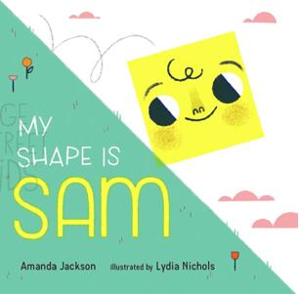
中文书名：《我的形状是山姆》
英文书名：MY SHAPE IS SAM
作 者：Amanda Jackson and Lydia Nichols
出 版 社：St.Martin’s Press(Page Street Kids)
代理公司：ANA/Yao Zhang
页 数：40页
出版时间：2019年9月
代理地区：中国大陆、台湾
审读资料：电子稿
类 型：儿童绘本

内容简介:

对于每一个正在寻找自我，认知世界的小朋友来说
这是动人且重要的一课
愿每个孩子都能找到自己的形状

在一个所有人都是一种形状，每种形状都有特定的工作的世界里，山姆是一个例外。
圆形又圆又滑，他们擅长滚动、旋转和互相推动。他们聚在一起，努力使所有的事情都能顺利进行。方形是坚固和均匀的，他们擅长叠放、稳定、以及测量。它们聚合在一起可以让一切保持平衡和稳定。山姆也是正方形，但他渴望更柔软的角落、更圆滑的边缘，以及像圆一样滚动的能力。但所有人都知道，正方形是不会滚动的，它们只能堆积起来。至少在山姆不小心跌倒之前，每个人都是这么想的。直到他的跌倒让山姆发现，他不必成为别人想要的或期望的人。
这个故事以充满幽默与戏谑的意象，透过山姆——一个努力在真实世界找到自己的位置的正方形的眼睛来思考自我定位，以及我们都不必成为别人期待的样子。

作者简介：

阿曼达•杰克逊（Amanda Jackson）在成长过程中频繁创作日记和诗歌，这份热情在成年后演变成了对图画书创作的喜爱。她拥有人类发展学学位，有着十多年和儿童工作的经验。

莉迪亚·尼科尔斯（Lydia Nichols）是一位全职的插图画家和拟人师。也是一名谷歌涂鸦爱好者，拥有雪城大学插图学士学位和泰勒艺术学院平面设计硕士学位。她坚信她的红头发是她的超能力，她住在加州奥克兰。
内文插图：
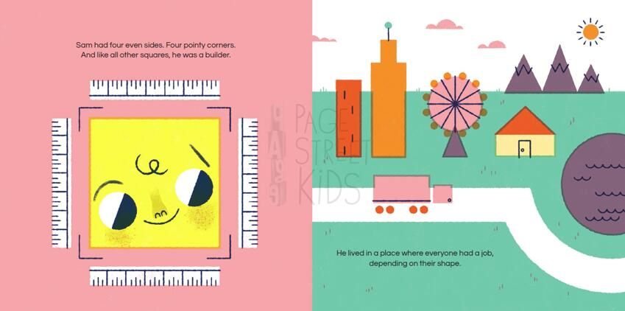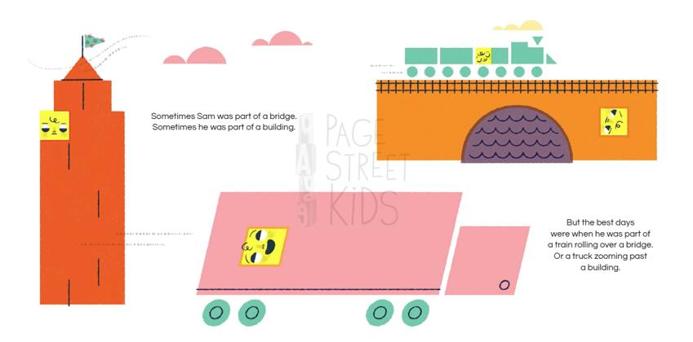
谢谢您的阅读！
请将回馈信息发送至：张瑶（Yao Zhang)
安德鲁﹒纳伯格联合国际有限公司北京代表处
北京市海淀区中关村大街甲59号中国人民大学文化大厦1705室, 邮编：100872
电话：010-82449325
传真：010-82504200
Email: Yao@nurnberg.com.cn
网址：www.nurnberg.com.cn
微博：http://weibo.com/nurnberg
豆瓣小站：http://site.douban.com/110577/
微信订阅号：ANABJ2002

